Преподаватель | Кудашева Лариса Викторовна
Учебная дисциплина | Сольфеджио
Специальность | 53.02.03 Инструментальное исполнительство.  Оркестровые духовые и ударные инструменты  53.02.08 Музыкальное звукооператорское мастерство
Курс | 3
Дата занятия | 16.04.2020
Тема | Хроматическая секвенция
Практические задания
- Петь нисходящую хроматическую секвенцию в тональности Es-dur:
Мотив секвенции: II2 D65 T (аудио)
- Переписать в тетрадь, подписать функции (фото), спеть по вертикали (аудио).
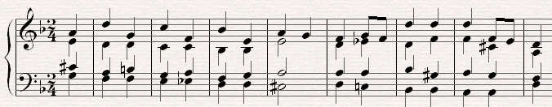
- Одноголосие (аудио):

- Двухголосие с инструментом, петь нижний (аудио, лучше видео)
- Аудиодиктант (2хголосный) – аудиофайл. Прислать фото.
Материалы прислать до 18.00 22.04.20

